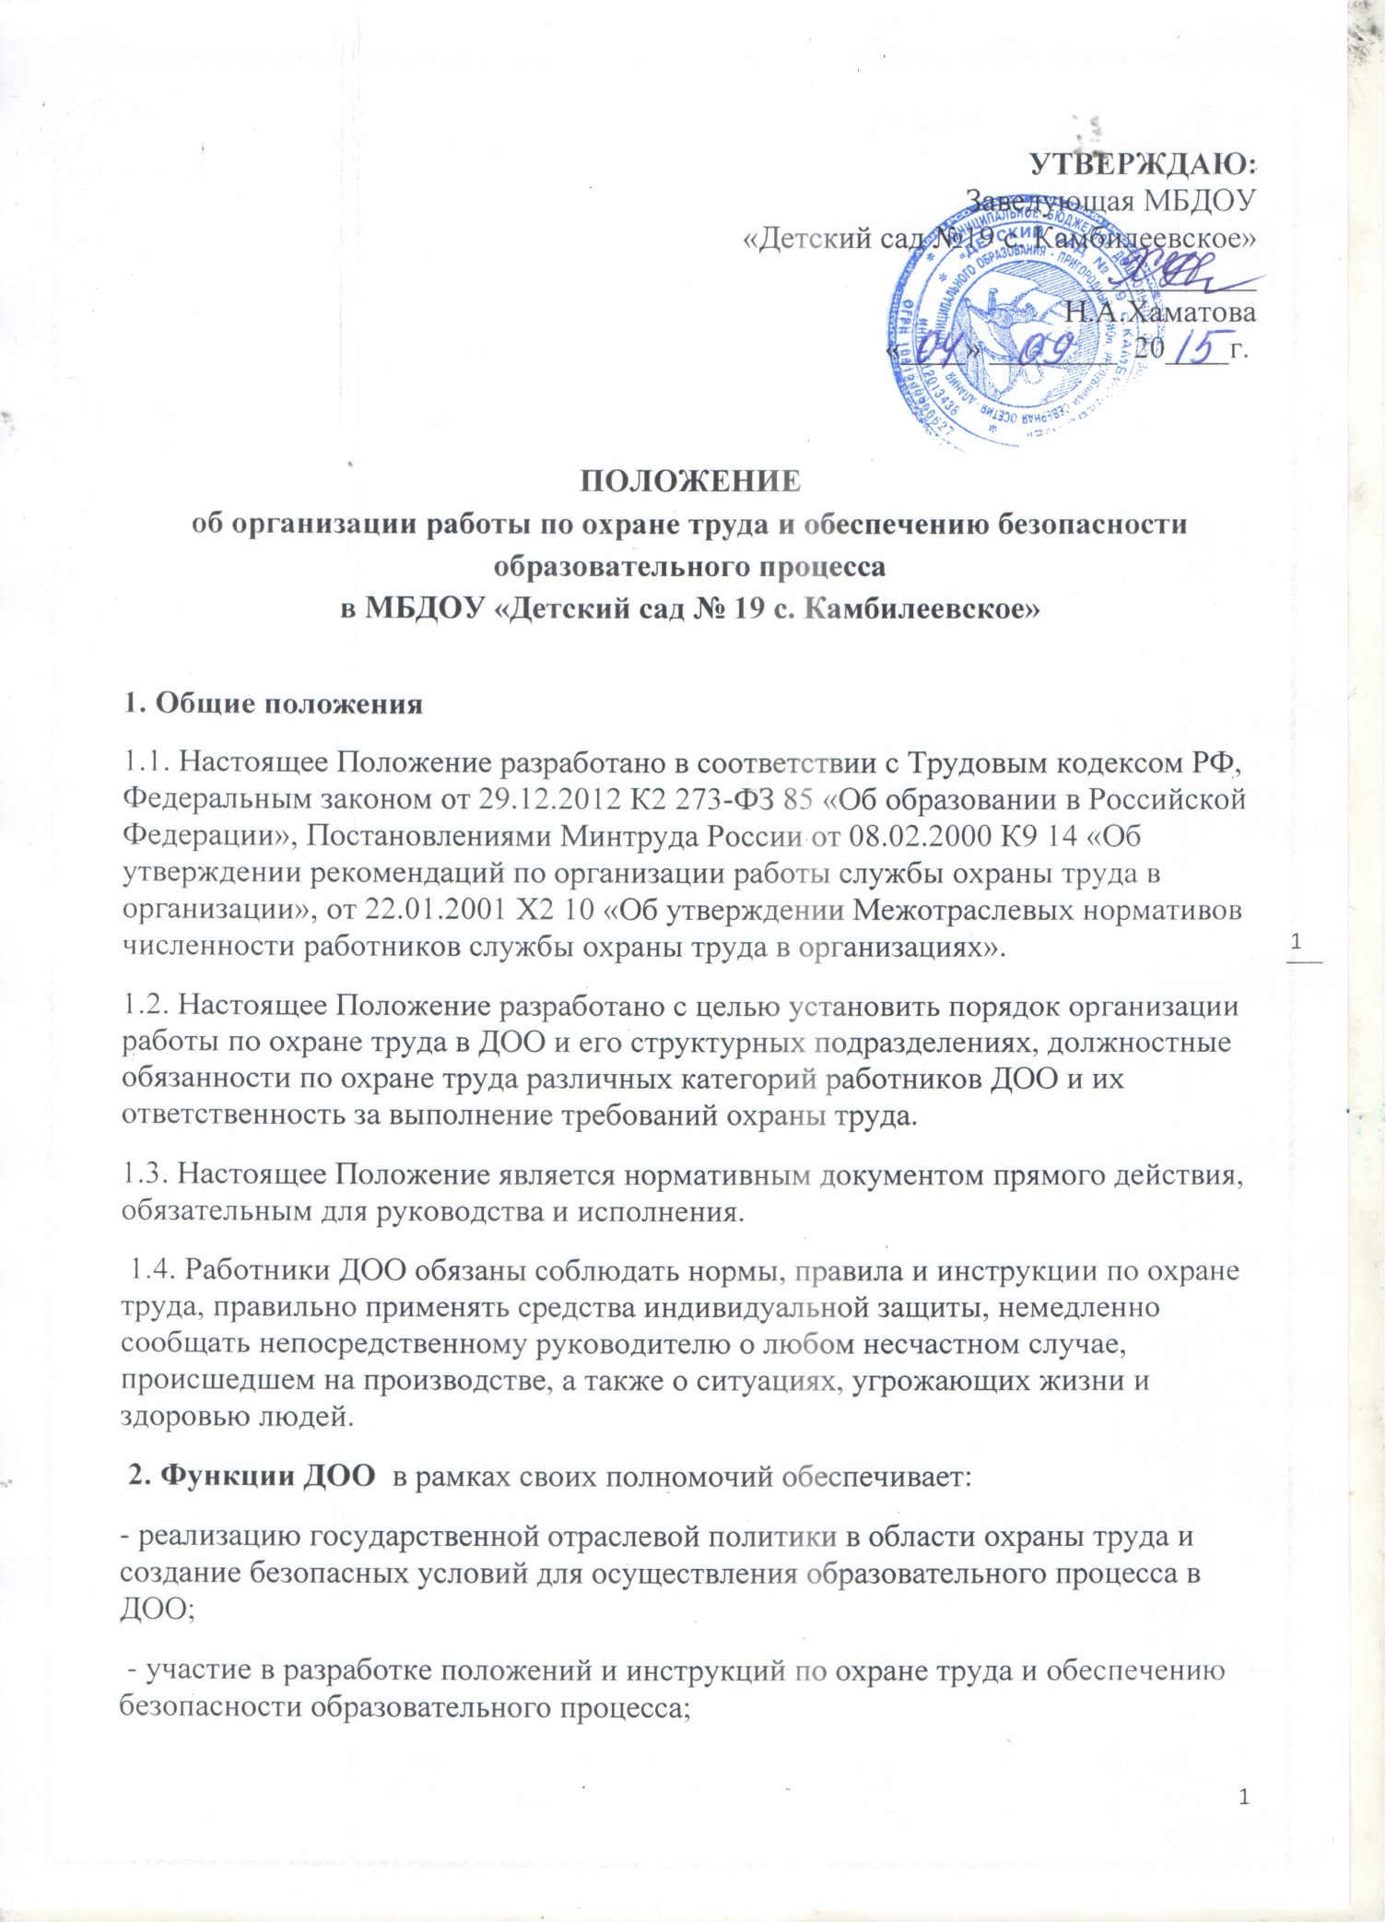

- издание приказов о назначении ответственных лиц за обеспечение охраны труда, о назначении комиссий по охране труда;
- финансирование мероприятий по охране труда в ДОО;
- планирование и организацию обучения по охране труда работников ДОО и ответственных лиц, проверку их знаний;
- расследование несчастных случаев с работниками и воспитанниками в соответствии с установленным порядком;
- анализ состояния условий охраны труда, причин несчастных случаев с воспитанниками, производственного травматизма и профессиональной заболеваемости работников, состояния пожарной безопасности ДОО;
- приостановление частично или полностью деятельности ДОО при возникновении опасности для жизни и здоровья воспитанников и работников до полного устранения причин, порождающих указанную опасность; привлечение к ответственности в установленном порядке лиц, нарушающих трудовое законодательство, правила и нормы охраны труда, пожарной безопасности, требования нормативных правовых документов по обеспечению безопасности образовательного процесса;
- поощрение сотрудников ДОО за активную работу по созданию безопасных условий труда и образования.
3. Руководство работой по охране труда
Общее руководство и ответственность за организацию работы по охране труда возлагается на заведующего ДОО
4. Основные направления охраны труда. Служба по охране труда:
- контролирует соблюдение законодательства и нормативных правовых актов по охране труда;
- осуществляет оперативный контроль состояния охраны труда и безопасных условий образования в ДОО;
- организует профилактическую работу по снижению травматизма;
- участвует в работе комиссии по контролю состояния охраны труда;
- принимает участие в планировании мероприятий по охране труда, ведет документацию;
- организует проведение инструктажей, обучения, проверки знаний по охране труда;
- ведет пропаганду по охране труда.
5. Функции службы охраны труда
5.1. Выявление опасных и вредных производственных факторов
5.2. Проведение анализа состояния причин травматизма; несчастных случаев и профессиональных заболеваний работников и воспитанников.
5.3. Оказание помощи в организации проведения испытаний производственного оборудования и спортивного инвентаря на соответствие требованиям охраны труда.
5.4. Проведение проверок, обследований технического состояния здания, сооружений, оборудования на соответствие их требованиям, правилам и нормам по охране труда, проверка эффективности работы вентиляционной системы, санитарно-технических устройств, средств коллективной и индивидуальной защиты.
5.5. Участие в разработке коллективного договора, соглашений по охране труда
5.6. Разработка совместно с руководителем ДОО мероприятий по предупреждению несчастных случаев и профессиональных заболеваний, по улучшению условий труда, а также планирование мер, направленных на устранение нарушений правил безопасности труда по предписаниям органов надзора и контроля.
5.7. Оказание помощи руководителю ДОО в составлении списков профессий и должностей, согласно которым работники должны проходить обязательные предварительные и периодические медосмотры, пользоваться предоставлением компенсаций и льгот за тяжелые, вредные и опасные условия труда, а также перечней профессий и видов работ, на которые должны быть разработаны инструкции по охране труда.
5.8. Разработка программы по охране труда и проведение вводного инструктажа с вновь принятыми на работу в ДОО.
5.9. Участие в проведении обучения по охране труда работников ДОО и проверке их знаний.
5.10. Согласование инструкций по охране труда.
5.11. Рассмотрение заявлений и жалоб работников и родителей воспитанников по вопросам охраны труда, подготовка предложений руководителю ДОО по устранению указанных недостатков в работе и ответов заявителям
5.12. Обеспечение учреждения необходимыми наглядными пособиями, правилами, нормами, плакатами по охране труда, оборудование информационных уголков по охране труда.

5.13. Контроль:
- выполнения мероприятий раздела «Охрана труда» коллективного договора, соглашения по охране труда, мероприятий по устранению причин, вызвавших несчастный случай, и других мероприятий, направленных на создание здоровых и безопасных условий труда и образовательного процесса;
- соблюдения требований законодательных и нормативных правовых актов по охране труда;
- наличия инструкций по охране труда для всех должностей и видов работ;
- доведения до сведения работников вводимых в действие новых законодательных и нормативных правовых актов по охране труда;
- соблюдения установленного порядка и сроков: проведения необходимых испытаний оборудования;
- проверки эффективности работы защитных устройств на рабочем оборудовании;
- проведения проверок заземления электроустановок и изоляции электропроводки в соответствии с действующими правилами и нормами;
- обеспечения, хранения, стирки, чистки, ремонта и правильного применения спецодежды, спецобуви и других средств индивидуальной защиты,
- проведения обучения, проверки знаний и всех видов инструктажей по охране труда работников;
- расследования и учета несчастных случаев, организации хранения актов формы Н-1, Н-2, других материалов расследования несчастных случаев с работниками и воспитанниками;
- расходования средств, выделяемых на выполнение мероприятий по охране труда;
- предоставления льгот и компенсаций лицам, занятым на работах с вредными и опасными условиями труда;
- выполнении администрацией ДОО предписаний органов госнадзора и ведомственного контроля.
6. Права службы охраны труда
6.1. Беспрепятственно обследовать служебные и бытовые помещения ДОО, знакомиться с документами по охране труда.
6.2. Проверять состояние условий и охраны труда и предъявлять ответственным лицам предписания для обязательного исполнения
6.3. Запрещать эксплуатацию оборудования при выявлении нарушения нормативных правовых актов по охране труда, создающих угрозу жизни и здоровью работников или воспитанников, с уведомлением руководителя ДОО
6.4. Принимать участие в рассмотрении и обсуждении состояния охраны труда на советах, производственных совещаниях, заседаниях профкомитета.
6.5. Состав службы охраны труда:
- председатель комиссии, педагог-психолог;
- члены комиссии: член ПК, старший воспитатель, медицинская сестра, воспитатель.

